
Библиотека истории русской философии и культуры «Дом А.Ф. Лосева»
21 декабря 2015 г., 18:30

В рамках обновленного цикла лекций по «Истории греческой церкви», являющегося продолжением цикла «Восточно-Христианская (греческая) письменность и литература», Греческий культурный центр рад приветствовать Вас на двадцатой лекции, которую прочтет Кандидат исторических наук, Преподаватель Кафедры истории Церкви на Историческом факультете МГУ им. М.В. Ломоносова Афанасий Георгиевич Зоитакис на тему:
"Косма Этолийский"
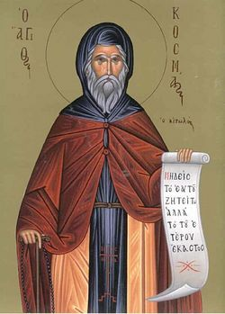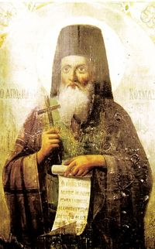
Βιβλιοθήκη Ιστορίας της Ρωσικής Φιλοσοφίας και Πολιτισμού
«Οίκος του φιλοσόφου Α.Φ. Λόσεφ»
Δευτέρα, 21 Δεκεμβρίου 2015, ώρα 18:30
Στα πλαίσια κύκλου διαλέξεων, στη ρωσική, με θέμα την «Ιστορία της Εκκλησίας της Ελλάδας» ως συνέχεια-μετεξέλιξη του κύκλου «Η ελληνική γλώσσα ως όχημα διάδοσης της χριστιανικής διδασκαλίας, το Κέντρο Ελληνικού Πολιτισμού είναι στην ευχάριστη θέση να σας καλωσορίσει στην εικοστή διάλεξη του κύκλου, την οποία θα παραδώσει ο διδάκτωρ ιστορίας, καθηγητής στην Έδρα Ιστορίας της Εκκλησίας στην Ιστορική Σχολή του Κρατικού Πανεπιστημίου Μόσχας «Lomonosov», Αθανάσιος Ζωιτάκης. με θέμα:
"Κοσμάς ο Αιτωλός"

